ИНФОРМАЦИЯ

об обращениях граждан, поступивших
в Администрацию города Обнинска
в 2019 году

В 2019 году в Администрацию города поступило 1847 обращений, что на 75 (или 4,1%) обращений больше, чем за аналогичный период 2018 года. Рассмотрено 1771 обращение, из них: поддержано 615 (или 34,7%) просьб, в т.ч. меры приняты – 387 (или 62,9%), по 1125 (или 63,5%) вопросам даны разъяснения и в 31 (или 1,8%) случае отказано. 76 (или 4,3%) обращений находится в стадии рассмотрения, из них 9 – с продленным сроком рассмотрения.
В отчетном периоде наблюдается изменение в соотношении видов вопросов, содержащихся в обращениях (заявление, жалоба, предложение по сравнению с 2018 годом). Так, количество заявлений увеличилось на 292 единицы (или 21,3%)), при этом количество жалоб уменьшилось на 12 единиц (или 13,2%). Предложений в 2019 году не поступало.
Обращения поступали по различным каналам: доставлялись лично заявителями, путем непосредственного общения с гражданами на личных приемах, во время посещения предприятий, учреждений, культурных мероприятий, при встречах с общественностью города 25 (или 1,4%), почтовыми отправлениями 694 (или 37,6%). Доля электронных обращений в общем количестве обращений составляет 61,1% (или 1128 обращений), что в 1,6 раза больше, чем за отчетный период 2018 года. Следует отметить ежегодный стабильный рост количества электронных обращений.
За отчетный период через вышестоящие и другие организации поступило 764 (или 41,4%) от общего количества обращений, что в 1,2 раза больше, чем в 2018 г. (636), из них от общего количества обращений:
из Администрации Губернатора Калужской области - 295 обращений (или 16%), что на 32,5% меньше, чем в 2018 г.;
из прокуратуры – 162 (или 8,8%), что на 84,1% больше, чем в 2018 г.;
из министерств и ведомств –268 (или 14,5%), что в 3,8 раза больше, чем в 2018г.;
от представительных органов власти различных уровней – 29 (или 1,6%), что соответствует уровню 2018 г.;
от Уполномоченных по правам человека и ребенка в Калужской области – 10 (или 0,5%), что в 1,1 раза больше, чем 2018 г.;
лично от граждан – 1083 (или 61,5%), что на 4,7 % меньше, чем в 2018 г.
Анализ корреспонденции свидетельствует, что по-прежнему значительная часть вопросов, содержащихся в обращениях, поступивших через правительственные и вышестоящие организации, находится в компетенции Администрации города. Однако многие заявители либо предпочитают сразу обращаться в вышестоящие органы, предполагая, что таким образом у них больше возможности решить свои вопросы положительно, либо из-за несогласия с результатом решения своих проблем на местном уровне.

Сравнительные данные представлены в диаграмме 1.
Диаграмма 1
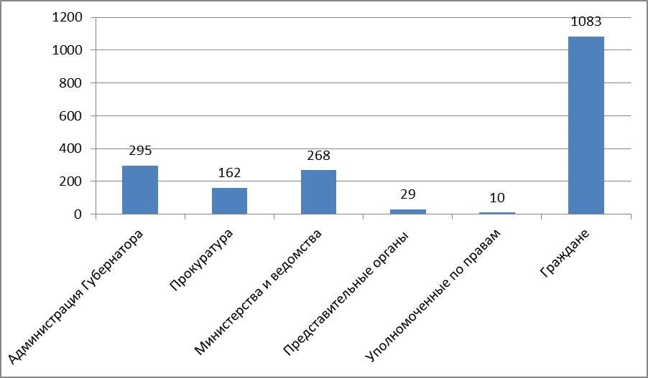

При сравнении статистических показателей с аналогичными отчетными периодами последних трех лет следует отметить увеличение показателя количества обращений за 2019 год (Диаграмма 2).

Диаграмма 2
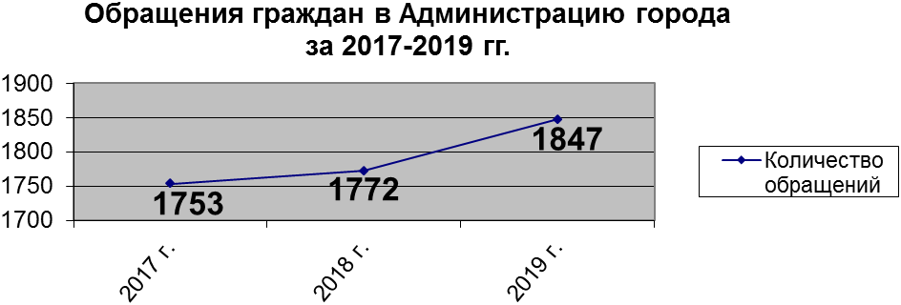

Распределение обращений по месяцам представлено в диаграмме 3

Диаграмма 3
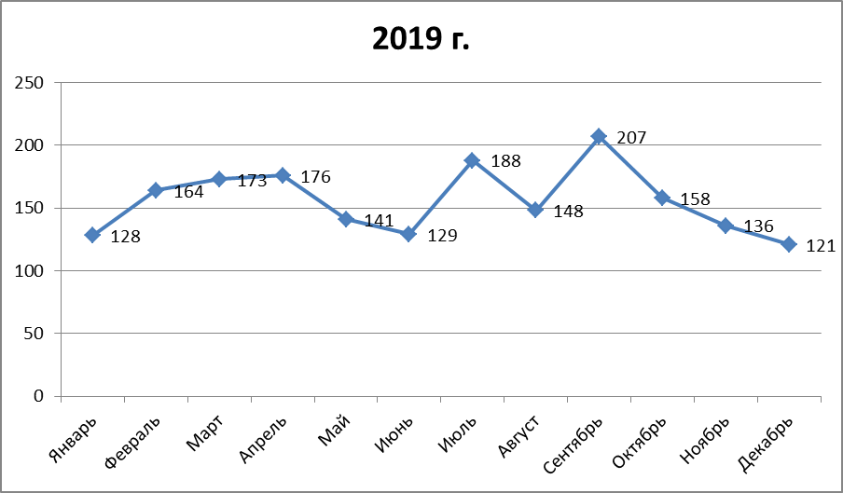

Значительная часть корреспонденции зарегистрирована в сентябре месяце – 207 (или 11,2%) , в июле - 188 (или 10,2%) и в апреле 176 (или 9,5%).
Средне-городской показатель по количеству обращений на 1 тысячу населения за отчетный период составил 15,7 обращений (2018 г. - 15,3 обращения). Доля коллективных обращений снизилась с 5,6% в 2018 г. до 5,3% в 2019 г., а доля повторных обращений - с 20,8% в 2018 г. до 13,5% в 2019 г.
Проведенный анализ социального состава авторов обращений показывает, что в Администрацию города обращаются разные категории граждан независимо от социального положения и уровня жизни. Среди из них: многодетные семьи, инвалиды различных категорий, пенсионеры, сироты и др.
Результаты рассмотрения обращений в сравнении с отчетным периодом 2018 года представлены в таблице 1.

Таблица 1
Годы | 2019 | 2018
Количество обращений из числа рассмотренных | 1771 | 1667
Результаты рассмотрения, из них:
- поддержано,  в т.ч. меры приняты | 615  (34,7%)  387  (62,9%) | 637  (38,2 %)  449  (70,5%)
- не поддержано | 31  (1,8%) | 30  (1,7%)
- разъяснено | 1125  (63,5%) | 1000  (56,4%)

Тематика обращений граждан

При работе с обращениями граждан в Администрации города применяется типовой тематический классификатор обращений граждан, организаций и общественных объединений.
Более наглядная и подробная информация содержится в таблице 2. Анализ проведен в сравнении с обращениями за 2018 г.
Таблица 2

№ | Тематика обращений | 2019 год | 2018 год
1. | Земельные правоотношения | 143  7,7% | 211  11,9%
2. | Транспорт и связь | 64  3,5% | 83  4,7%
3. | Жилищные вопросы | 179  9,7% | 200  11,4%

4. | Спорт и туризм | 7  0,4% | 30  1,7%
5. | Благоустройство городов, обустройство придомовых территорий | 597  32,3% | 474  26,7%
6. | Предоставление коммунальных услуг ненадлежащего качества | 319  17,3% | 266  15%
7. | Дорожное хозяйство, сохранность и эксплуатация автомобильных дорог | 98  5,3% | 176  9,9%
8. | Социальное обеспечение | 130  7,3% | 134  7,6%
9. | Образование, наука | 141  7,6% | 114  6,4%
10. | Торговля | 36  1,9% | 21  1,2%
11. | Труд и занятость населения | 13  0,7% | 17  1%
12. | Безопасность и охрана правопорядка. Паспортизация и прописка | 8  0,4% | 15  0,8%
13. | Градостроительство. Архитектура и проектирование | 85  4,6% | 68  3,8 %
14. | Другие вопросы | 156  8,4% | 31  1,7%

Анализируя данные, представленные в таблице 2, можно получить информацию о наиболее острых проблемах, волнующих жителей городского округа.
Исходя из тематики обращений граждан, поступивших в Администрацию города, наиболее проблемными вопросами в городском округе являются вопросы, касающиеся благоустройства города и обустройства придомовых территорий - 597 (или 32,3%), предоставление коммунальных услуг ненадлежащего качества – 319 (или 17,3%). В 143 (или 7,7%) обращениях граждан (в том числе членов ГСК и СНТ) поднимались вопросы проведения процедуры по определению границ земельных участков с целью дальнейшего проведения кадастровых работ в отношении своей собственности. По-прежнему острыми проблемами остаются и жилищные вопросы – 179 (или 9,7%), вопросы образования и дошкольного воспитания 141 (или 7,6%), социального обеспечения – 130 (или 7,3%), а также блок дорожного хозяйства, сохранности и эксплуатации автомобильных дорог –98 (или 5,3%). 8,4 % занимает блок других вопросов.
Необходимо отметить, что доля количества обращений в 2019 г.
по сравнению с 2018 г. существенно коснулась ряда направлений.
Среди направлений, в которых увеличилась доля вопросов, можно отметить следующие:
другие вопросы –в 5 раз;
торговля - в 1,7 раза;
благоустройство городов, обустройство придомовых территорий и градостроительство. Архитектура и проектирование соответственно - в 1,3 раза;
образование, наука и предоставление коммунальных услуг ненадлежащего качества - в 1,2 раза.
В то же время наблюдается снижение доли количества обращений в блоках:
спорт и туризм – в 4,4 раза;
безопасность и охрана правопорядка. Паспортизация и прописка – в 1,9 раза;
строительство и ремонт дорог, мостов – в 1,8 раза;
земельные правоотношения – в 1,5 раза;
труд и занятость, транспорт и связь – в 1,3 раза;
жилищные вопросы - в 1,1 раза.
Доля количества вопросов социального обеспечения снизилась незначительно - с. 7,6 % - 2018 г – до 7 % -2019 г.
Спектр вопросов, с которыми обращались граждане в Администрацию города, в целом остался стабильным и касался практически всех сторон жизни - это выделение земельных участков для многодетных семей и благоустройство городских территорий, решение проблем в сфере ЖКХ, касающихся главным образом качества обслуживания граждан организациями жилищно-коммунального комплекса, вопросы соблюдения законодательства в области содержания общего имущества многоквартирного жилого дома и его ремонта, оплата за капитальный ремонт многоквартирных домов, строительство и ремонт дорог; улучшение жилищных условий, получение пособий для социально-незащищенных граждан и предоставление детям места в детских дошкольных учреждениях и др.
Для лучшей наглядности ситуация с вопросами обращений граждан
и результатов их рассмотрения подробно представлена в таблице 3.
Таблица 3

№ | Вопросы, содержащиеся в обращениях | Всего | Поддержано,  в т.ч.меры приняты | Разъяснено | Не поддержано
1. | Земельные правоотношения | 143  13- в работе | 43/27 | 84 | 3
2. | Транспорт и связь | 64  1- в работе | 30/19 | 33 | -
3. | Жилищные вопросы  Индивидуальное жилищное строительство | 73  7-в работе  106  11-в работе | 7/3  23/4 | 57  71 | 2  1
4. | Спорт и туризм | 7  1- в работе | 4/1 | 2 | -
5. | Благоустройство городов, обустройство придомовых территорий | 597  26 – в работе | 202/112 | 363 | 6
6. | Вопросы эксплуатации жилищного фонда  Вопросы водоснабжения, отопления  Вопросы электроснабжения и газоснабжения  Оплата жилья и коммунальных услуг | 153  5 – в работе  72  1-в работе  11  2-в работе  83  1- в работе | 38/14  31/26  5/2  27/13 | 110  40  3  55 | -  -  1  -  -
7. | Строительство и ремонт дорог, мостов | 98  4– в работе | 23/15 | 70 | 1
8. | Социальное обеспечение | 130  3-в работе | 12/12 | 111 | 4
9. | Образование, дошкольное воспитание | 141  7– в работе | 19/19 | 115 | -
10. | Торговля | 36 | 4 | 29 | 3
11. | Труд и занятость населения | 13  2- в работе | 3/3 | 8 | -

12. | Безопасность и охрана правопорядка, паспортизация и прописка | 8 | 4/2 | 3 | 1
13. | Градостроительство. Архитектура и проектирование | 85 | 62/61 | 23 | -
14. | Другие вопросы | 156 | 78/66 | 69 | 9

Работа с обращениями граждан

В 2019 году 606 (или 32,8 %) обращений было взято на контроль, что на 17,2% больше, чем за аналогичный период 2018 г.

Среди них наибольшее количество обращений занимают блоки:

- предоставление коммунальных услуг ненадлежащего качества – 155 (или 16,5%);

- жилищные вопросы и вопросы индивидуального жилищного строительства – 87 (или 14,4%);

- вопросы водоснабжения и водоотведения. Отопление - 68 (или 11,1 %);

- социальное обеспечение – 52 (или 8,6%);

- другие вопросы – 51 (или 8,4%);

- благоустройство, экология и природопользование и строительство и ремонт дорог соответственно по 50 обращений (или 8,3%);

- градостроительство. Архитектура и проектирование – 40 (или 6,6%).

Все обращения, стоящие на контроле, рассмотрены без нарушения сроков исполнения.
С целью объективного рассмотрения заявлений граждан многие вопросы были рассмотрены комиссионно с выездом на место. В отчетном периоде рассмотрено с выездом на место 202 обращения (или 10,9%).
Ни одно обращение не осталось без внимания, по каждому проводился тщательный анализ обоснованности жалобы, использовались различные методы
и действенные формы реагирования. Это и выступления в средствах массовой информации, публикации на Портале Администрации города, разъяснения законодательства на личных приемах, сотрудничество с ТОСами города, а также контроль за выполнением принятого решения. Письменные жалобы граждан, не требующие дополнительного изучения и проверки, рассматривались безотлагательно.

Одной из эффективных форм работы с населением является личный прием граждан, что позволяет более оперативно откликаться на нужды заявителей. Такая форма работы способствует более тесному взаимодействию в решении возникающих проблем и успешно используется в практике работы с населением.

На личных приемах главой Администрации города и его заместителями принято 179 жителей города, из них: 69 (или 38,5%) просьб поддержано, в том числе меры приняты по 60 (или 87%) обращениям, по 114 вопросам (или 63,7%) даны разъяснения и только в 1 случае отказано. На встречах поднимались такие вопросы как: обслуживание жилищного фонда управляющими компаниями и благоустройство внутридворовых территорий, земельные правоотношения и жилищные вопросы, ремонт внутридворовых проездов и социального обеспечения.
Информационный портал Администрации города Обнинска ADMOBNINSK.RU (далее – Портал) зарегистрирован в Федеральной службе по надзору в сфере связи, информационных технологий и массовых коммуникаций (Роскомнадзор). Интерес граждан к Порталу не ослабевает: количество обращений через admobninsk.ru ежегодно фиксируется на высоком уровне – это свидетельствует о доверии к Порталу в вопросах отслеживания городских проблем и предложений от граждан. За отчетный период через портал в Администрацию города поступило 713 обращений по различным вопросам: ЖКХ, образование, благоустройство, арендные отношения и т.д.
При подаче обращения в Администрацию города через Портал в этот же день заявителю уходит письмо с зарегистрированным входящим номером и сроками предоставления ответа.
На Портале у граждан появилась возможность оценить результат рассмотрения обращения.
admobninsk.ru соответствует последним трендам в области компьютерной графики. Реализована версия портала для мобильных устройств, идет обсуждение актуальных городских новостей, проводятся опросы общественного мнения, конкурсы, принимаются идеи и предложения жителей Обнинска, направленные на улучшение городской среды (экология и благоустройство, культурные и спортивные направления и т.д.).
В дополнение к обсуждениям на площадке Портала «Активный гражданин» Администрация города с октября 2019 уже провела голосование по 5 темам, интересным для жителей города. В этих голосованиях не только можно выбрать предлагаемые варианты ответов, но и оставить свой вариант.
В 2019 году в программе «Власть» в прямом эфире на вопросы журналиста и жителей отвечали глава Администрации города, руководители структурных подразделений. Ежедневно в новостных и еженедельно в информационно-аналитических телепередачах также освещается деятельность представителей органов местного самоуправления по взаимодействию с гражданами.
В отчетном периоде на радиопередаче «Из первых уст» принимались звонки от жителей города с интересующими их вопросами, в том числе о деятельности Администрации города.
В новостных блоках для слушателей транслировались аудио-записи с проводимых органами местного самоуправления мероприятий с гражданами, опросами горожан, аудио-интервью, а также оперативная информация о взаимодействии органов местного самоуправления с населением.
Кроме того, на Портале Администрации города и в других городских СМИ освещались встречи главы Администрации и его заместителей с жителями наукограда.
В феврале состоялась ежегодная встреча главы Администрации города с активными горожанами, на которой обсуждалось благоустройство внутридворовых территорий в микрорайонах и активно реализующиеся федеральные и муниципальные программы: «Формирование комфортной городской среды», «Освещение дворовых территорий». Также были рассмотрены актуальные для жителей вопросы.
В июле Администрация города организовала экскурсию на МП «Водоканал». В рамках данного мероприятия состоялась встреча с активистами филиала центра помощи «МногоМама». В ходе экскурсии глава Администрации города ответил на вопросы многодетных мам.
В октябре глава Администрации города вручил ступенькоходы двум нуждающимся инвалидам, рассказал о планах по обеспечению остальных маломобильных граждан специальными средствами передвижения, а также о мерах поддержки населения этой категории.
Накануне международного дня инвалидов, 2 декабря, в Городском клубе ветеранов прошла встреча главы Администрации города с гражданами с ограниченными возможностями. В ходе встречи глава Администрации города ответил на вопросы, касающиеся доступности городской среды и социального обеспечения маломобильных граждан. В декабре в Администрации города прошло заседание общественной комиссии по реализации проекта «Формирование комфортной городской среды», в котором приняли участие сотрудники Администрации города, представители МПКХ, председатели ТОС наукограда. Также в декабре состоялась встреча представителей Администрации города в «Точке кипения - Обнинск» с активными жителями наукограда - дизайнерами, художниками, экологами и предпринимателями по обсуждению дизайн-кода города. В результате диалога решено создать рабочую группу для разработки дизайн-кода ул.Лейпунского с учетом мнения собственников зданий и торговых объектов.
Ежегодно глава Администрации города проводит пресс-конференции, на которых представители прессы задают вопросы на актуальные темы городского развития, в том числе и от жителей. В 2019 году такая пресс-конференция состоялась 5 июня.
Большая работа проводится с гражданами в социальных сетях. Администрация города имеет аккаунты в ВКонтакте, Одноклассниках, Фейсбуке, Твиттере, Инстаграме. Управление городского хозяйства Администрации города также ведет страницы ВКонтакте и Фейсбуке.
Ежедневно проводится мониторинг социальных сетей и оперативно даются ответы на комментарии граждан под информационными постами в официальных пабликах Администрации города в других группах на актуальные темы. За 2019 год было дано порядка 4 000 ответов и комментариев в социальных сетях на вопросы граждан.
С 01 июля 2017 года вступил в силу Указ Президента Российской Федерации от 17.04.2017 №171 «О мониторинге и анализе результатов рассмотрения обращений граждан и организаций», в соответствии с которым Администрация ГО «Город Обнинск» ежемесячно представляет в Администрацию Президента Российской Федерации в электронной форме информацию о результатах рассмотрения обращений граждан и организаций, а также о мерах, принятых по таким обращениям.
Вся необходимая информация о сути затронутых в обращениях граждан и организаций вопросов и о результатах рассмотрения этих обращений ежемесячно (без нарушения сроков заполнения отчётности) размещалась на закрытой части информационного портала ССТУ.РФ.
В соответствии с поручением Президента Российской Федерацией ежегодно, начиная с 2013 года, в День конституции Российской Федерации в 2019 г. проводится общероссийский день приёма граждан, в ходе которого принято 9 человек. Отсутствие большого количества заявителей может служить показателем постоянной работы с гражданами всех подразделений Администрации города.
Работа с обращениями граждан в Администрации города Обнинска проводилась в соответствии с Федеральным законом от 02.05.2006 № 59-ФЗ
«О порядке рассмотрения обращений граждан Российской Федерации» и была направлена на максимальное разрешение каждого обращения жителя городского округа.

